Jaarcontrole via thuismetingen
Beste meneer/mevrouw,
Uw zorg gaat veranderen.
Belangrijke informatie van uw huisarts over de controle van uw bloeddruk. Lees deze brief zorgvuldig en helemaal door.
Om uw zorg goed en efficiënt te blijven organiseren, stappen wij over op thuismetingen voor stabiele patiënten. Dit geldt dus ook voor u. Dit betekent dat u niet meer standaard jaarlijks naar de praktijk hoeft te komen voor controle bij de praktijkondersteuner.
In plaats daarvan meet u thuis zelf uw gezondheid, zoals uw bloeddruk, hartslag en gewicht. Dit is betrouwbaar en geeft vaak zelfs een nog beter beeld dan een meting op de praktijk.
Om uw bloeddruk en hartslag thuis te kunnen meten is het mogelijk om via de huisartsenpraktijk tijdelijk een meter te lenen. Ook kunt u zelf een bloeddrukmeter aanschaffen. Het is belangrijk om gebruik te maken van een bovenarm bloeddrukmeter en geen pols bloeddrukmeter, deze geeft geen betrouwbare uitslag.
Bent u van plan een bloeddrukmeter aan te schaffen? Via deze link vindt u een lijst met betrouwbare meters die in Nederland te koop zijn.
Betrouwbare bloeddrukmeter kopen | Hartstichting
Alle verdere uitleg en stap-voor-stap instructies vindt u op de volgende pagina.
Thuismetingen zijn voortaan de standaard manier van controleren bij stabiele patiënten. Kunt u niet deelnemen aan deze manier van controleren of heeft u hier bezwaar tegen? Laat dit dan aan ons weten, zodat we samen kunnen bespreken welke vorm van zorg voor u het meest geschikt is.

Met vriendelijke groet,
Team Huisartsenpraktijk
Werkproces en instructies thuismetingen

- U ontvangt jaarlijks een oproep
- U gaat naar het lab voor bloed en urineonderzoek
- U meet thuis uw bloeddruk, hartslag en gewicht op de weegschaal
- U voert uw metingen in via het portaal
- U ontvangt bericht met de beoordeling
Wat moet u zelf invoeren:
- Bloeddruk
- Hartslag
- Gewicht (op u weegschaal thuis als u deze heeft, Gewicht kunt u op ieder tijdstip van de dag meten)
Zo meet u uw bloeddruk en hartslag:
- Gebruik een bovenarm bloeddrukmeter, deze meet automatisch ook uw hartslag
- Meet 3 keer uw bloeddruk
- Gebruik het gemiddelde van de laatste 2 bloeddrukmetingen en lees uw hartslag af. Het gemiddelde is de laatste 2 bloeddrukmetingen optellen en delen door 2.
- Geef deze metingen door via het portaal
Betrouwbaar meten:
- Rust 5 minuten voordat u meet
- Meet niet direct na koffie, roken of inspanning
- Zit rechtop met voeten op de grond
- Arm op hart hoogte
- Niet praten tijdens het meten

Wanneer neemt u contact op met de praktijk?
- Bij een bovendruk van 180 mmHg of hoger

Heeft u klachten, maakt u zich zorgen of heeft u vragen? Neem dan contact op
met de praktijk.

Instructie zelfmeting invoeren in Uw Zorg Online
- Wanneer bent ingelogd in uw portaal, klikt u op de ‘metingen’ tegel
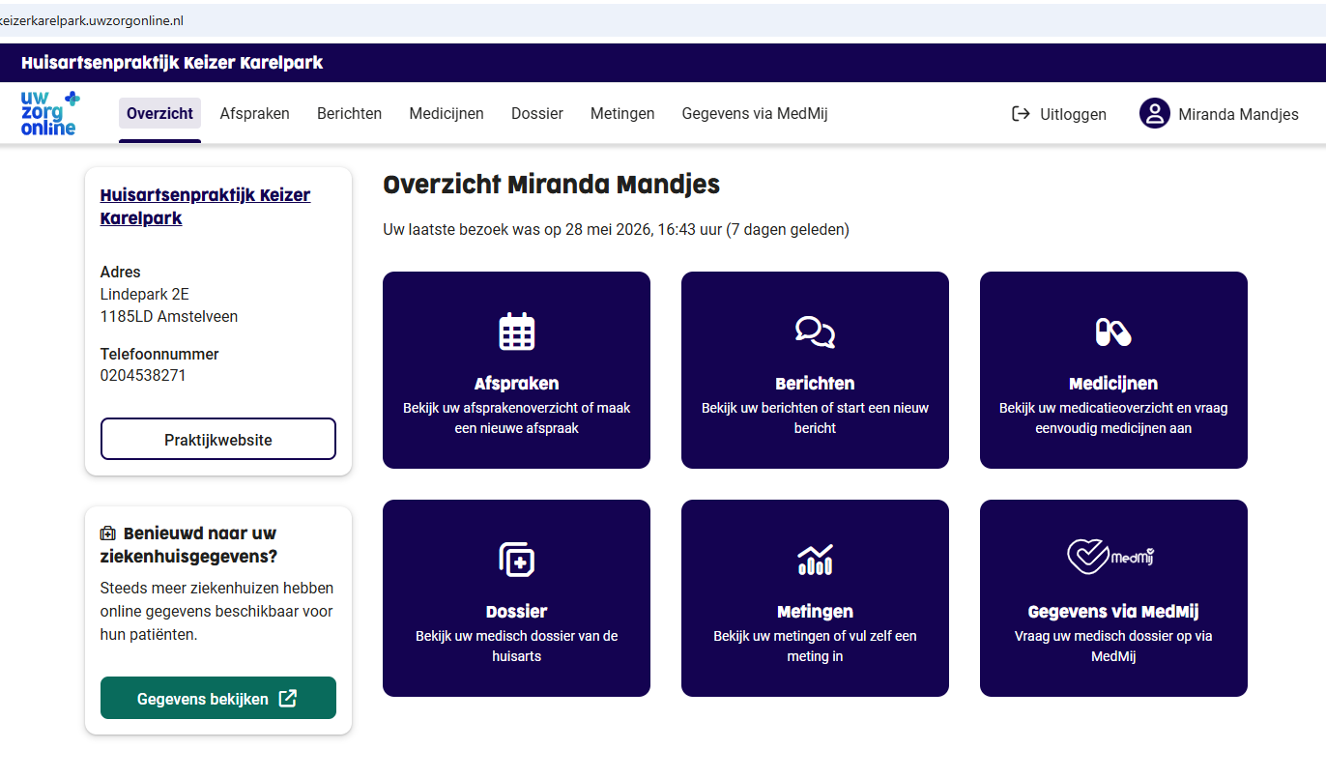

- Vervolgens vult u de volgende meetwaardes in:
- Bloeddruk
- Gewicht
- Hartslag

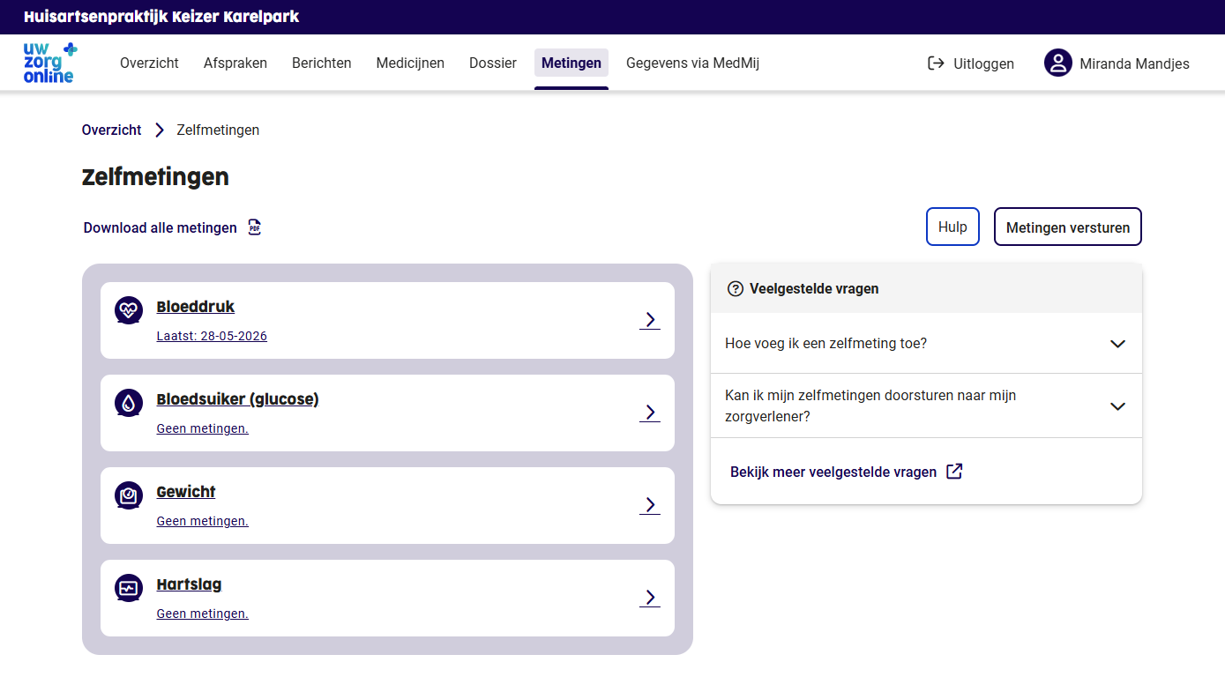

- Klik op ‘voeg een meting toe’ en zo kan je je meting invoeren.

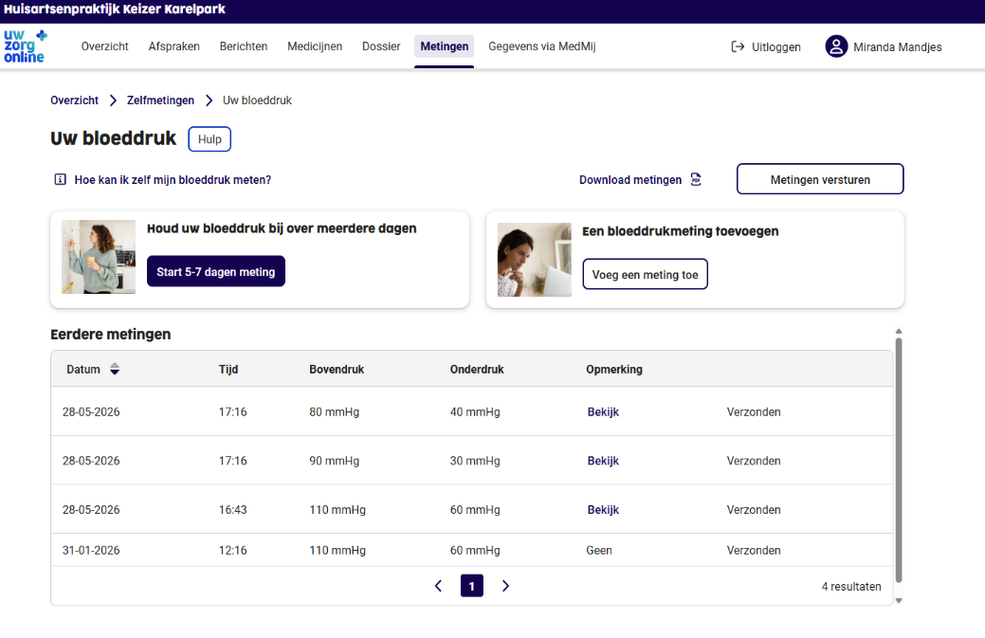

- Ten slotte klikt u op de knop ‘metingen versturen’. Wanneer u hierop heeft geklikt, worden uw metingen verstuurd naar de praktijk en kunnen de praktijkondersteuner, huisarts en assistente de metingen ook inzien.

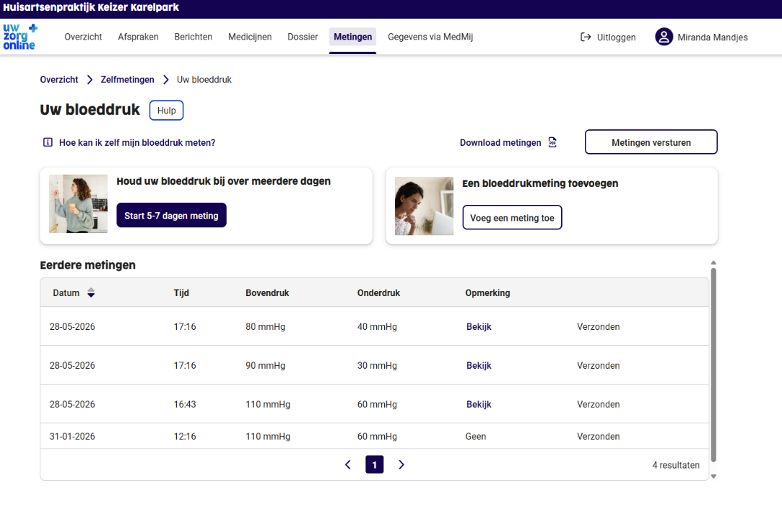

1

Klik voor een uitgebreide instructievideo op de volgende link:
Uitlegvideo: een zelfmeting toevoegen - Uw zelfmetingen - Uw Zorg Online

